Комитет имущественных и земельных отношений администрации города Тулы информирует о внесении изменений в аукционную документацию о продаже на аукционе права заключить договор о развитии застроенной территории в Советском районе г.Тулы, по ул.Болдина в границах земельного участка с кадастровым номером 71:30:000000:9013, земельного участка с кадастровым номером 71:30:040204:37, по ул.Болдина, д.101 ориентировочной площадью 5732 кв.м, опубликованную на официальном сайте муниципального образования город Тула (www.npacity.tula.ru) в сети Интернет от 24.10.2018

Информационное сообщение

Комитет имущественных и земельных отношений администрации города Тулы объявляет о продаже на аукционе права заключить договор о развитии застроенной территории в Советском районе г.Тулы, по ул.Болдина в границах земельного участка с кадастровым номером 71:30:000000:9013, земельного участка с кадастровым номером 71:30:040204:37, по ул.Болдина, д.101 ориентировочной площадью 5732 кв.м (далее – Договор).
В соответствии с Градостроительным кодексом Российской Федерации, Земельным кодексом Российской Федерации, постановлением администрации города Тулы от 19.10.2018 № 3832 «О проведении аукциона на право заключить договор о развитии застроенной территории в Советском районе г.Тулы, по ул.Болдина, д.101», постановлением администрации города Тулы от 12.10.2018 №3747 «О развитии застроенной территории в Советском районе г.Тулы, по ул.Болдина в границах земельного участка с кадастровым номером 71:30:000000:9013, земельного участка с кадастровым номером 71:30:040204:37, по ул.Болдина, д.101» комитет имущественных и земельных отношений администрации города Тулы (300045, г.Тула, ул.Гоголевская, д.73, тел.56-59-94, эл.почта kizo@cityadm.tula.ru, сайт www.tula.ru) объявляет о продаже на аукционе открытом по составу участников и по форме подачи заявок на право заключить Договор.
Начальная цена права на заключение Договора определена отчетом об оценке рыночной стоимости права на заключение договора о развитии застроенной территории №71/181018/2018/648/0447 и составляет 594 (пятьсот девяносто четыре) рубля, в том числе НДС 90 (девяносто) рублей 61 копеек.
Обременения прав на земельные участки, находящиеся в муниципальной собственности и расположенные в границах такой территории, ограничения их использования, а равно и обременения прав на объекты недвижимого имущества, находящиеся в муниципальной собственности и расположенные на указанной территории отсутствуют.
В соответствии с Генеральным планом муниципального образования город Тула, утверждённым решением Тульской городской Думы от 23.12.2016 № 33/838, рассматриваемая территория относится к жилой зоне.
В соответствии с Правилами землепользования и застройки муниципального образования город Тула, утверждёнными решением Тульской городской Думы от 23.12.2016 № 33/839, земельные участки с кадастровыми номерами 71:30:000000:9013, 71:30:040204:37 расположены в территориальной зоне: зона застройки многоэтажными жилыми домами Ж-4.
Решением Тульской городской Думы от 23.12.2015 № 19/503 утверждены нормативы градостроительного проектирования муниципального образования город Тула.
Рассматриваемая территория является частью элемента планировочной структуры (квартала).
Земельный участок с кадастровым номером 71:30:000000:9013 находится в собственности муниципального образования города Тула, согласно выписке из Единого государственного реестра прав на недвижимое имущество и сделок с ним от 13.09.2018 № 71/001/003/2018-130357 (собственность, № 71:30:000000:9013-71/001/2018-1 от 11.09.2018).
На данном участке отсутствуют объекты капитального строительства, за исключением сооружения: теплотрассы (с кадастровым номером 71:30:040204:48, по адресу: г. Тула, Советский район, ул. Болдина, д. 103), частично расположенной в границах участка.
Из границ данного земельного участка выделена территория, на которой расположена трансформаторная подстанция (с кадастровым номером 71:30:040204:611, по адресу: г. Тула, Советский район, ул. Болдина, д.103а, ТП-252).
На земельном участке с кадастровым номером 71:30:040204:37 расположен многоквартирный дом, признанный аварийным и подлежащим сносу на основании постановления администрации города Тулы от 12.02.2018 № 446.
Помещения, расположенные в многоквартирном доме по ул. Болдина, 101, находятся в собственности муниципального образования город Тула и частной собственности.
В границах данного участка расположены сооружения: теплотрасса (с кадастровым номером 71:30:040204:48, по адресу: г. Тула, Советский район, ул. Болдина, д. 103) и электрическая сеть 6-10кВ (с кадастровым номером 71:30:000000:7630, по адресу: г. Тула, от РП 74 (ул. Мира.10) до ТП 855 (ул. 9 Мая.24).
В границах земельных участков с кадастровыми номерами 71:30:000000:9013, 71:30:040204:37 (ул. Болдина, нечетная сторона) обустроен остановочный пункт «Центр метрологии», на котором осуществляется посадка/высадка пассажиров с транспортных средств.
Проект планировки и проект межевания на данную территорию не утверждались.
Расчетные показатели обеспечения застроенной территории объектами социального и коммунально-бытового назначения, объектами инженерной инфраструктуры, принимать в соответствии с нормативами градостроительного проектирования, утверждёнными постановлением правительства Тульской области от 03.09.2012 №492 «Об утверждении региональных нормативов градостроительного проектирования Тульской области», решением Тульской городской Думы от 23.12.2015 № 19/503 «Об утверждении нормативов градостроительного проектирования муниципального образования город Тула».

Порядок проведения аукциона и определение его победителя:

а) аукцион ведет аукционист в присутствии уполномоченного представителя продавца;

б) участникам аукциона выдаются пронумерованные карточки участника аукциона (далее именуются - карточки);

в) аукцион начинается с объявления уполномоченным представителем продавца об открытии аукциона;

г) после открытия аукциона аукционистом оглашаются наименование предмета аукциона, основные его характеристики, начальная цена права на заключение Договора и «шаг аукциона»;

д) после оглашения аукционистом начальной цены права на заключение Договора участникам аукциона предлагается заявить эту цену путем поднятия карточек;

е) после заявления участниками аукциона начальной цены аукционист предлагает участникам аукциона заявлять свои предложения по цене права на заключение Договора, превышающей начальную цену. Каждая последующая цена, превышающая предыдущую цену на «шаг аукциона», заявляется участниками аукциона путем поднятия карточек. В случае заявления цены, кратной «шагу аукциона», эта цена заявляется участниками аукциона путем поднятия карточек и ее оглашения;

ж) аукционист называет номер карточки участника аукциона, который первым заявил начальную или последующую цену, указывает на этого участника и объявляет заявленную цену как цену права на заключение Договора. При отсутствии предложений со стороны иных участников аукциона аукционист повторяет эту цену 3 раза. Если до третьего повторения заявленной цены ни один из участников аукциона не поднял карточку и не заявил последующую цену, аукцион завершается;

з) по завершении аукциона аукционист объявляет о продаже права на заключение договора о развитии застроенной территории в Советском районе г.Тулы, по ул.Болдина, д.101, ориентировочной площадью 5732 кв.м, называет его продажную цену и номер карточки победителя аукциона. Победителем аукциона признается участник, номер карточки которого и заявленная им цена были названы аукционистом последними;

и) цена права, предложенная победителем аукциона, заносится в протокол о результатах аукциона, составляемый в 2 экземплярах.

Протокол о результатах открытого аукциона на право заключения договора о развитии застроенной территории в Советском районе г.Тулы, по ул.Болдина, д.101, подписанный аукционистом и уполномоченным представителем продавца, является документом, удостоверяющим право победителя на заключение Договора.
Для участия в аукционе претенденты оплачивают задаток в размере 50% от начальной цены предмета аукциона, что составляет – 297 (двести девяносто семь) рублей 00 копеек.

Лицам, перечислившим задаток для участия в аукционе, денежные средства возвращаются в следующем порядке:

Лицам, перечислившим задаток для участия в аукционе, денежные средства возвращаются в следующем порядке:

а) участникам аукциона, за исключением его победителя, - в течение 5 рабочих дней со дня подписания протокола о результатах аукциона;

б) заявителям, не допущенным к участию в аукционе, - в течение 5 рабочих дней со дня подписания протокола приема заявок на участие в аукционе;

в) заявителям, отозвавшим заявку на участие в аукционе до дня окончания срока приема заявок - в течение 5 рабочих дней со дня регистрации отзыва заявки. В случае отзыва заявки заявителем позднее дня окончания срока приема заявок задаток возвращается в порядке, установленном для участников аукциона.

Порядок и срок отзыва заявок на участие в аукционе, порядок внесения изменений в такие заявки: Заявитель может отозвать заявку, обратившись по адресу: 300045, г.Тула, ул.Гоголевская, д.73, каб.302, тел.56-59-94 в срок не позднее 21.11.2018 до 18 часов 00 минут. Внесение изменений в заявку допускается до дня окончания срока приема заявок путем отзыва заявки и подачи новой заявки в установленном порядке.

Задаток вносится по следующим реквизитам:

Комитет имущественных и земельных отношений администрации города Тулы 300034, г. Тула, ул. Гоголевская,73, тел. 56-59-94, Финансовое управление администрации города Тулы (Комитет имущественных и земельных отношений администрации города Тулы) л/с 015 31 101 3, в Отделении Тула г. Тула, р/счет 40302 810 6700 350 000 79, ИНН 7102005410, КПП 710601001, БИК 047003001, ОКТМО 70701000.
Документом, подтверждающим поступление задатка на счет продавца, является выписка со счета продавца.
Срок внесения задатка: по 06.12.2018 года.
«Шаг аукциона» составляет 5% от начальной цены предмета аукциона составляет – 29 (двадцать девять) рублей 70 копеек.

Победитель аукциона подписывает протокол о результатах аукциона в день проведения аукциона.

Договор заключается на условиях, указанных в извещении о проведении аукциона, по цене, предложенной победителем аукциона. При заключении договора изменение условий аукциона на основании соглашения сторон такого договора или по требованию одной из его сторон не допускается. Не допускается заключение договора по результатам аукциона или в случае, если аукцион признан не состоявшимся по причине, указанной в пункте 1 части 27 статьи 46.3 Градостроительного кодекса Российской Федерации, ранее чем через десять дней со дня размещения информации о результатах аукциона на официальном сайте в сети "Интернет".

Победитель аукциона подписывает Договор не позднее 30 дней со дня размещения информации о результатах аукциона на официальном сайте в сети "Интернет".
Информация о результатах аукциона опубликовывается организатором аукциона в печатных изданиях, в которых было опубликовано извещение о проведении аукциона, и размещается на официальном сайте в сети "Интернет", на котором было размещено извещение о проведении аукциона, соответственно в течение пяти рабочих дней и в течение трех рабочих дней со дня подписания протокола о результатах аукциона.
В случае, если победитель аукциона уклонился от заключения договора, орган местного самоуправления вправе обратиться в суд с требованием о возмещении убытков, причиненных уклонением победителя аукциона от заключения такого договора, или заключить указанный договор с участником аукциона, который сделал предпоследнее предложение о цене предмета аукциона (цене права на заключение договора).

Для участия в аукционе заявителям необходимо представить в комитет имущественных и земельных отношений администрации города Тулы:

- заявку на участие в аукционе по установленной форме с указанием реквизитов счета для возврата задатка в случае установления органом местного самоуправления требования о внесении задатка для участия в аукционе,

- документы, подтверждающие внесение задатка в случае установления органом местного самоуправления требования о внесении задатка для участия в аукционе,

- документы об отсутствии у заявителя задолженности по начисленным налогам, сборам и иным обязательным платежам в бюджеты любого уровня или государственные внебюджетные фонды за прошедший календарный год, размер которой превышает двадцать пять процентов балансовой стоимости активов заявителя по данным бухгалтерской отчетности за последний завершенный отчетный период.
Заявитель, являющийся юридическим лицом или индивидуальным предпринимателем, вправе представить вместе с указанными документами, соответственно выписку из единого государственного реестра юридических лиц или выписку из единого государственного реестра индивидуальных предпринимателей.

В случае, если от имени претендента действует его представитель по доверенности, к заявке должна быть приложена доверенность на осуществление действий от имени претендента, оформленная в установленном порядке, или нотариально заверенная копия такой доверенности. В случае, если доверенность на осуществление действий от имени претендента подписана лицом, уполномоченным руководителем юридического лица, заявка должна содержать также документ, подтверждающий полномочия этого лица. Все листы документов, представляемых одновременно с заявкой, либо отдельные тома данных документов должны быть прошиты, пронумерованы, скреплены печатью претендента (для юридического лица) и подписаны претендентом или его представителем.

К данным документам (в том числе к каждому тому) также прилагается их опись. Заявка и опись составляются в двух экземплярах, один из которых остается у продавца, другой - у претендента.
Заявки принимаются в рабочие дни понедельник- четверг с 09.00 до 18.00, пятница - с 09.00 до 17.00 (обеденный перерыв с 12:30 до 13:30) с 25.10.2018 года по 06.12.2018 года по адресу: г. Тула, ул. Гоголевская, д.73 каб. 302.

Заявка на участие в аукционе, поступившая по истечении срока ее приема, возвращается в день ее поступления заявителю.
С проектом Договора о развитии застроенной территории можно ознакомиться по адресу: г. Тула, ул. Гоголевская, д.73. каб. 317.
Дата рассмотрения заявок – 07.12.2018 года в 10.00 часов по адресу: г. Тула, ул. Гоголевская, д. 73.
Аукцион состоится 10.12.2018 года в 10.00 часов по адресу: г. Тула, ул. Гоголевская, д. 73.
Дополнительная информация по телефонам 56-51-87, 56-59-94.
Данное информационное сообщение является публичной офертой для заключения договора о задатке в соответствии со статьей 437 Гражданского кодекса Российской Федерации, а подача претендентом заявки и перечисление задатка являются акцептом такой оферты, после чего договор о задатке считается заключенным в письменной форме.

ДОГОВОР
о развитии застроенной территории №_________

город Тула «___»_________________ 20__ г.
Администрация города Тулы в лице главы администрации города Тулы Авилова Евгения Васильевича, действующего на основании Устава муниципального образования город Тула, именуемая в дальнейшем «Администрация», с одной стороны,
и ____________________________________________________________, в лице _______________________________________________, действующего на основании _______________________, именуемое в дальнейшем «Застройщик», с другой стороны,
именуемые в дальнейшем «Стороны»,
в соответствии с постановлением администрации города Тулы от _________ № _____ «О проведении аукциона на право заключить договор о развитии застроенной территории в Советском районе г.Тулы, по ул.Болдина в границах земельного участка с кадастровым номером 71:30:000000:9013, земельного участка с кадастровым номером 71:30:040204:37, по ул.Болдина, д.101» заключили настоящий договор (далее – «Договор», «настоящий Договор») о нижеследующем.

Статья 1. Используемые термины и понятия.

1.1. В настоящем Договоре используются следующие термины и определения:
1) муниципальная собственность – собственность муниципального образования город Тула;
2) Решение о развитии Застроенной территории – постановление администрации города Тулы от 12.10.2018 №3747 «О развитии застроенной территории в Советском районе г.Тулы, по ул.Болдина в границах земельного участка с кадастровым номером 71:30:000000:9013, земельного участка с кадастровым номером 71:30:040204:37, по ул.Болдина, д.101» (приложение 1 к Договору);
3) протокол аукциона – протокол о результатах открытого аукциона на право заключить договор о развитии застроенной территории в Центральном районе г.Тулы, по ул.Болдина в границах земельного участка с кадастровым номером 71:30:000000:9013, земельного участка с кадастровым номером 71:30:040204:37, по ул.Болдина, д.101), от _______ №____ (приложение 2 к Договору);
4) Застроенная территория – определенная Решением о развитии Застроенной территории территория в Советском районе г.Тулы, по ул. по ул.Болдина в границах земельного участка с кадастровым номером 71:30:000000:9013, земельного участка с кадастровым номером 71:30:040204:37, по ул.Болдина, д.101 , ориентировочной площадью 5732 кв.м, на которой расположены многоквартирные дома, признанные в установленном Правительством Российской Федерации порядке аварийными и подлежащими сносу, и иные здания отсутствуют. Схема Застроенной территории утверждена постановлением администрации города Тулы от 12.10.2018 №3747 «О развитии застроенной территории в Советском районе г.Тулы, по ул.Болдина в границах земельного участка с кадастровым номером 71:30:000000:9013, земельного участка с кадастровым номером 71:30:040204:37, по ул.Болдина, д.101»;
5) аварийные МКД – расположенные на Застроенной территории многоквартирные дома, признанные в установленном Правительством Российской Федерации порядке аварийными и подлежащими сносу. Перечень таких домов является приложением 3 к Договору;
6) градостроительный регламент – в соответствии с Генеральным планом муниципального образования город Тула, утверждённым решением Тульской городской Думы от 23.12.2016 № 33/838, рассматриваемая территория относится к жилой зоне.
В соответствии с Генеральным планом муниципального образования город Тула, утверждённым решением Тульской городской Думы от 23.12.2016 № 33/838, рассматриваемая территория относится к жилой зоне.
В соответствии с Правилами землепользования и застройки муниципального образования город Тула, утверждёнными решением Тульской городской Думы от 23.12.2016 № 33/839, земельные участки с кадастровыми номерами 71:30:000000:9013, 71:30:040204:37 расположены в территориальной зоне: зона застройки многоэтажными жилыми домами Ж-4.
Решением Тульской городской Думы от 23.12.2015 № 19/503 утверждены нормативы градостроительного проектирования муниципального образования город Тула.
Рассматриваемая территория является частью элемента планировочной структуры (квартала).
Земельный участок с кадастровым номером 71:30:000000:9013 находится в собственности муниципального образования города Тула, согласно выписке из Единого государственного реестра прав на недвижимое имущество и сделок с ним от 13.09.2018 № 71/001/003/2018-130357 (собственность, № 71:30:000000:9013-71/001/2018-1 от 11.09.2018).
На данном участке отсутствуют объекты капитального строительства, за исключением сооружения: теплотрассы (с кадастровым номером 71:30:040204:48, по адресу: г. Тула, Советский район, ул. Болдина, д. 103), частично расположенной в границах участка.
Из границ данного земельного участка выделена территория, на которой расположена трансформаторная подстанция (с кадастровым номером 71:30:040204:611, по адресу: г. Тула, Советский район, ул. Болдина, д.103а, ТП-252).
На земельном участке с кадастровым номером 71:30:040204:37 расположен многоквартирный дом, признанный аварийным и подлежащим сносу на основании постановления администрации города Тулы от 12.02.2018 № 446.
Помещения, расположенные в многоквартирном доме по ул. Болдина, 101, находятся в собственности муниципального образования город Тула и частной собственности.
В границах данного участка расположены сооружения: теплотрасса (с кадастровым номером 71:30:040204:48, по адресу: г. Тула, Советский район, ул. Болдина, д. 103) и электрическая сеть 6-10кВ (с кадастровым номером 71:30:000000:7630, по адресу: г. Тула, от РП 74 (ул. Мира.10) до ТП 855 (ул. 9 Мая.24).
В границах земельных участков с кадастровыми номерами 71:30:000000:9013, 71:30:040204:37 (ул. Болдина, нечетная сторона) обустроен остановочный пункт «Центр метрологии», на котором осуществляется посадка/высадка пассажиров с транспортных средств.
7) региональные нормативы градостроительного проектирования – постановление правительства Тульской области от 03.09.2012 №492 «Об утверждении региональных нормативов градостроительного проектирования Тульской области»;
8) местные нормативы градостроительного проектирования – решение Тульской городской Думы от 23.12.2015 №19/503 «Об утверждении нормативов градостроительного проектирования муниципального образования город Тула»;
9) постановление об изъятии земельного участка – постановление администрации города Тулы об изъятии земельного участка аварийного МКД;
10) проект планировки Застроенной территории – проект планировки Застроенной территории, включая проект межевания;
11) соглашение об изъятии недвижимости – соглашение об изъятии жилого помещения в аварийном МКД и земельного участка аварийного МКД для муниципальных нужд;
12) решение суда о принудительном изъятии – решение суда о принудительном изъятии жилого помещения в аварийном МКД и земельного участка аварийного МКД для муниципальных нужд.
1.2. Иные термины и понятия используются в настоящем Договоре так, как они определены в Градостроительном кодексе Российской Федерации и Земельном кодексе Российской Федерации.

Статья 2. Предмет Договора.

2.1. Предметом Договора является исполнение Сторонами обязательств по развитию Застроенной территории в соответствии со статьей 46.2 Градостроительного кодекса Российской Федерации.

Статья 3. Плата по Договору.

3.1. Цена права на заключение Договора в соответствии с Протоколом аукциона составляет _____ рублей, в том числе НДС _______ рублей.
3.2. Сумма внесенного за участие в аукционе задатка в размере _____ рублей, засчитывается в цену права на заключение Договора.
3.3. Оставшиеся денежные средства в размере __________ рублей, Застройщик обязан в течение 30 календарных дней со дня заключения Договора перечислить на счет:
отделение по Тульской области Главного управления Центрального банка Российской Федерации по Центральному федеральному округу, получатель УФК по Тульской области (комитет имущественных и земельных отношений администрации города Тулы); ИНН:7102005410; КПП: 710601001; Расчетный счет: 40101810700000010107; Банк получателя: Отделение Тула г. Тула БИК: 047003001; Код ОКТМО: 70701000; КБК 860 111 05024 04 0000 120.
3.4. Налог на добавленную стоимость уплачивается в соответствии с Налоговым кодексом Российской Федерации.
3.5. Днем исполнения обязательства по оплате права на заключение Договора считается дата зачисления денежных средств на счет, указанный в настоящей статье Договора.

Статья 4. Обязательства Сторон.

4.1. Застройщик обязуется в установленные Договором сроки своими силами и за свой счет и (или) с привлечением других лиц и (или) средств других лиц выполнить следующие обязательства:
4.1.1. Подготовить проект планировки Застроенной территории в соответствии с градостроительным регламентом, региональными нормативами градостроительного проектирования, местными нормативами градостроительного проектирования и Решением о развитии Застроенной территории, представить проект планировки Застроенной территории в Администрацию, доработать его по замечаниям Администрации (при их наличии).
Максимальный срок подготовки проекта планировки Застроенной территории, представления его в Администрацию и доработки по замечаниям Администрации (при их наличии) – шесть месяцев со дня заключения настоящего Договора.
4.1.2. Создать либо приобрести, а также передать в муниципальную собственность благоустроенные жилые помещения для предоставления гражданам, выселяемым жилых помещений, предоставленных по договорам социального найма, договорам найма специализированного жилого помещения в аварийных МКД.
Максимальные сроки выполнения указанного обязательства – один год со дня заключения настоящего Договора.
Перечень находящихся в муниципальной собственности жилых помещений, предоставленных по договорам социального найма, договорам найма специализированного жилого помещения в аварийных МКД по состоянию на __________, с характеристиками жилых помещений, подлежащих передаче в муниципальную собственность, является приложением 4 к настоящему Договору.
4.1.3. Уплатить Администрации возмещение за изымаемые на основании решения Администрации, принятого в соответствии с жилищным законодательством, жилые помещения в аварийных МКД и земельные участки, на которых расположены такие многоквартирные дома, за исключением жилых помещений и земельных участков, находящихся в собственности, в том числе в общей долевой собственности, Российской Федерации, субъекта Российской Федерации, муниципального образования, в случае, если таким собственникам были переданы жилые помещения в соответствии с пунктом 4.1.2 настоящего Договора.
Перечень находящихся в частной собственности жилых помещений в аварийных МКД по состоянию на __________ является приложением 5 к настоящему Договору.
Застройщик уплачивает возмещение за каждое жилое помещение, указанное в абзаце первом настоящего пункта, в следующем порядке и в следующие сроки:
4.1.3.1. Не позднее десяти дней со дня вступления в силу соглашения об изъятии или решения суда о принудительном изъятии Администрация подписывает и выдает представителю Застройщика Уведомление об оплате с приложением копии соглашения об изъятии или решения суда о принудительном изъятии.

4.1.3.2. Оплата возмещения производится Застройщиком по следующим реквизитам: Комитет имущественных и земельных отношений администрации города Тулы 300034, г. Тула, ул. Гоголевская,73, тел. 56-59-94, Финансовое управление администрации города Тулы (Комитет имущественных и земельных отношений администрации города Тулы) л/с 015 31 101 3, в Отделение по Тульской области Главного управления Центрального банка Российской Федерации по Центральному федеральному округу, р/счет 403 028 106 700 350 000 79, ИНН 7102005410, КПП 710601001, БИК 047003001, ОКТМО 70701000.
4.1.3.3. Максимальные сроки выполнения указанного обязательства – один месяц со дня получения Застройщиком Уведомления об оплате.
4.1.3.4. Если Уведомление об оплате не получено представителем Застройщика в срок, указанный в пункте 4.1.3.1 Договора, Администрация направляет Уведомление об оплате Застройщику заказным письмом с уведомлением.
В этом случае оплата возмещения производится в течение одного месяца со дня получения Застройщиком Уведомления об оплате.
4.1.3.5. Застройщик обязан оплатить возмещение в течение одного месяца со дня направления Администрацией Застройщику Уведомления об оплате заказным письмом с уведомлением в следующих случаях:
а) адресат отказался от получения Уведомления об оплате, и этот отказ зафиксирован организацией почтовой связи;
б) несмотря на почтовое извещение, адресат не явился за получением Уведомления об оплате, о чем организация почтовой связи уведомила отправителя;
в) Уведомление об оплате не вручено в связи с отсутствием адресата по указанному адресу, о чем организация почтовой связи уведомила отправителя.
4.1.4. Образовать земельные участки, находящиеся в границах Застроенной территории, если это предусмотрено проектом планировки Застроенной территории.
4.1.5. Осуществить снос принятых в муниципальную собственность аварийных МКД и строительство на Застроенной территории в соответствии с утвержденным проектом планировки Застроенной территории.
Максимальные сроки осуществления строительства – пять лет со дня заключения настоящего договора.
4.1.6. Осуществить строительство и (или) реконструкцию определенных проектом планировки Застроенной территории объектов инженерной, социальной и коммунально-бытовой инфраструктур, предназначенных для обеспечения Застроенной территории.
Максимальные сроки выполнения указанного обязательства – два года шесть месяцев со дня заключения настоящего договора.
4.1.7. Передать безвозмездно в муниципальную собственность объекты, предусмотренные пунктом 4.1.6 настоящего Договора, за исключением объектов предназначенных для обслуживания, эксплуатации и благоустройства отдельных многоквартирных домов и нежилых зданий, и расположенных на земельных участках этих многоквартирных домов, и нежилых зданий.
Максимальные сроки выполнения указанного обязательства – три года со дня заключения настоящего Договора.

4.1.8. Внести обеспечительный платёж в размере 3 745 000, 00 (Три миллиона семьсот сорок пять тысяч, 00) рублей по следующим реквизитам: Комитет имущественных и земельных отношений администрации города Тулы 300034, г. Тула, ул. Гоголевская,73, тел. 56-59-94, Финансовое управление администрации города Тулы (Комитет имущественных и земельных отношений администрации города Тулы) л/с 015 31 101 3, в Отделение Тула г. Тула, р/счет 403 028 106 700 350 000 79, ИНН 7102005410, КПП 710601001, БИК 047003001, ОКТМО 70701000.
Обеспечительным платежом обеспечивается обязательство Застройщика, определенное пунктом 4.1.3 настоящего Договора.
В случае неисполнения, а также ненадлежащего исполнения обязательства Застройщика, определенного пунктом 4.1.3 настоящего Договора, сумма обеспечительного платежа засчитывается в счет исполнения указанного обязательства и неустойки за его неисполнение.
Максимальный срок внесения обеспечительного платежа – четырнадцать дней со дня заключения настоящего Договора.
4.1.9. Ежеквартально, не позднее пятого числа месяца, следующего за отчетным кварталом, предоставлять Администрации отчет об исполнении своих обязательств по настоящему Договору.
4.2. Администрация обязуется создать необходимые условия для выполнения обязательств Застройщиком, а именно:
4.2.1. Утвердить проект планировки Застроенной территории, в том числе:
1) осуществить проверку проекта планировки Застроенной территории на соответствие требованиям, установленным частью 10 статьи 45 Градостроительного кодекса Российской Федерации, и выдать Застройщику замечания для доработки проекта планировки Застроенной территории (при наличии замечаний) – не позднее 15 дней со дня представления проекта планировки Застроенной территории;
2) обеспечить проведение публичных слушаний по проекту планировки Застроенной территории – не позднее трех месяцев со дня представления проекта планировки Застроенной территории, не требующего доработки;
3) утвердить проект планировки Застроенной территории – не позднее пяти месяцев со дня представления проекта планировки Застроенной территории, не требующего доработки.
4.2.2. Принять в установленном порядке решение об изъятии для муниципальных нужд жилых помещений в аварийных МКД, а также земельных участков, на которых расположены такие многоквартирные дома.
Максимальный срок выполнения указанного обязательства – два месяца со дня заключения настоящего договора.
4.2.3. Заключить соглашения об изъятии недвижимости либо обратиться в суд с требованиями о принудительном изъятии жилых помещений в аварийных МКД и земельных участков аварийных МКД.
4.2.4. В пределах своих полномочий совершить действия по обеспечению исполнения Застройщиком обязательства, определенного пунктом 4.1.4, в том числе по разделу, объединению, перераспределению земельных участков.
4.2.5. После выполнения Застройщиком обязательств, предусмотренных пунктами 4.1.1 - 4.1.4 настоящего Договора, предоставить Застройщику без проведения торгов в соответствии с земельным законодательством для строительства в границах Застроенной территории земельные участки, которые находятся в муниципальной собственности и которые не предоставлены в пользование и (или) во владение гражданам и юридическим лицам.
Максимальные сроки выполнения указанного обязательства не позднее двух месяцев со дня обращения Застройщика.

Статья 5. Взаимодействие сторон.

5.1. Администрация обязана определить полномочия отраслевых (функциональных) и территориальных органов администрации города Тулы по исполнению настоящего Договора, выдать соответствующие доверенности и сообщить об этом Застройщику.
5.2. Застройщик обязуется определить своих представителей и их полномочия по исполнению настоящего Договора, выдать соответствующие доверенности и сообщить об этом Администрации.
5.3. Вопросы, возникающие при исполнении Договора, Стороны разрешают путем переговоров.

Статья 6. Ответственность Сторон.

6.1. За неисполнение в срок обязательств, предусмотренных пунктами 4.1.1, 4.1.2, 4.1.4 – 4.1.8, 4.2.1, 4.2.2, 4.2.5 Договора, нарушившая обязательство Сторона уплачивает другой Стороне штраф в размере 1 процента от цены права на заключение Договора, указанной в пункте 3.1 Договора.
6.2. В случае неисполнения в установленные сроки обязательств, предусмотренных пунктами 3.1 и 4.1.3 Договора, Застройщик обязан уплатить Администрации неустойку в размере 1/300 ставки рефинансирования Центрального Банка Российской Федерации от суммы неисполненных обязательств за каждый день просрочки.
6.3. Уплата штрафа, неустойки не освобождает Стороны от исполнения их обязательств по Договору.

Статья 7. Срок действия Договора.
Изменение и прекращение Договора.

7.1. Договор вступает в силу со дня подписания Сторонами и действует до исполнения Сторонами обязательств, определенных Договором, но не более семи лет.
Исполнение Договора оформляется соответствующим актом.
7.2. Договор может быть изменен соглашением Сторон, при этом изменение существенных условий Договора соглашением Сторон не допускается.
7.3. Договор может быть расторгнут соглашением Сторон.
7.4. Администрация в одностороннем порядке вправе отказаться от исполнения Договора в случаях:
а) неисполнения Застройщиком обязательств, предусмотренных пунктами 4.1.2, 4.1.3 Договора;
б) неисполнения Застройщиком или в соответствии с частью 7 статьи 46.2 Градостроительного кодекса Российской Федерации новыми правообладателями земельных участков обязательств, предусмотренных пунктами 4.1.5, 4.1.6, 4.1.7, 4.1.8 Договора.
7.5. Застройщик в одностороннем порядке вправе отказаться от исполнения Договора в случае неисполнения Администрацией обязательств, предусмотренных пунктами 4.2.1, 4.2.2, 4.2.5 Договора.
7.6. Предоставленное настоящим Договором право на односторонний отказ от исполнения договора может быть осуществлено управомоченной Стороной путем уведомления другой Стороны об отказе от исполнения Договора. Договор прекращается с момента получения данного уведомления. Уведомление об отказе от исполнения Договора направляется заказным письмом с уведомлением.
7.7. Прекращение настоящего Договора влечет за собой прекращение обязательств Сторон по нему, но не освобождает Стороны от ответственности за неисполнение или ненадлежащее исполнение обязательств.

Статья 8. Обстоятельства непреодолимой силы.

8.1. Стороны освобождаются от ответственности за частичное или полное неисполнение обязательств, если такое неисполнение является следствием действия непреодолимой силы и их последствий: землетрясение, наводнение, пожар, ураган, смерч, сильные снежные заносы, гололед и гололедица, другие признанные официально стихийные бедствия, а также военные действия, массовые заболевания, забастовки, ограничения перевозок, запрет торговых операций вследствие применения международных санкций и другие обстоятельства, которые стороны не могли предвидеть или предотвратить.
8.2. В случае действия обстоятельств непреодолимой силы срок исполнения настоящего соглашения сторонами отодвигается соразмерно времени, в течение которого действуют обстоятельства непреодолимой силы и их последствия.
8.3. Сторона, которая не исполняет свое обязательство вследствие действия непреодолимой силы, должна немедленно уведомить другую сторону в письменном виде о препятствии и его влиянии на исполнении обязательств по настоящему соглашению.
8.4. Документ, выданный соответствующим компетентным органом, является достаточным подтверждением наличия и продолжительности действия непреодолимой силы.
8.5. В случае, когда обстоятельства действия непреодолимой силы и их последствия продолжают или будут продолжать действовать более 10 (десяти) дней, Стороны в возможно короткий срок проведут переговоры с целью выявления приемлемых действий по исполнению настоящего соглашения.

Статья 9. Прочие условия.

9.1. Споры и разногласия, возникающие при исполнении Договора, Стороны разрешают путем переговоров.
9.2. Если согласие не будет достигнуто путем переговоров, споры, возникающие в связи с исполнением настоящего Договора, будут разрешаться Арбитражным судом Тульской области.
Местом исполнения Договора является город Тула.
9.3. При осуществлении оборота предоставленных в соответствии с пунктом 4.2.5 настоящего Договора земельных участков к новым правообладателям переходят обязанности по выполнению требований, предусмотренных пунктами 4.1.5, 4.1.6, 4.1.7, 4.1.9 настоящего Договора.
9.4. В случае неисполнения или ненадлежащего исполнения обязательств, предусмотренных пунктами 4.1.5, 4.1.6, 4.1.7, 4.1.9 настоящего Договора и подлежащих выполнению после предоставления земельных участков, права на соответствующие земельные участки могут быть прекращены в соответствии с земельным законодательством и гражданским законодательством.
9.5. Любые уведомления одной стороны направляются другой стороне в письменной форме почтой, нарочным или факсимильной связью с последующим представлением оригинала.
Заявления, уведомления, извещения, требования или иные юридически значимые сообщения, с которыми закон или Договор связывает гражданско-правовые последствия для Сторон, влекут такие последствия с момента доставки соответствующего сообщения Стороне или представителю Стороны по адресу, указанному в Договоре.
Сообщение считается доставленным и в тех случаях, если оно надлежащим образом направлено Стороне Договора, но по обстоятельствам, зависящим от Стороны, не было им получено.
9.6. Стороны обязаны извещать друг друга об изменении своих адресов не позднее пяти дней со дня их изменения. В случае невыполнения данного условия Сторона несет риск неполучения корреспонденции.
9.7. Договор составлен в двух экземплярах, имеющих равную юридическую силу.

Статья 10. Приложения, адреса, реквизиты и подписи Сторон.
10.1. К договору прилагаются:
1) копия постановления администрации города Тулы от 12.10.2018 №3747 «О развитии застроенной территории в Советском районе г.Тулы, по ул.Болдина в границах земельного участка с кадастровым номером 71:30:000000:9013, земельного участка с кадастровым номером 71:30:040204:37, по ул.Болдина, д.101»;
2) копия протокола о результатах открытого аукциона на право заключить договор о развитии застроенной территории в Советском районе г.Тулы, по ул.Болдина в границах земельного участка с кадастровым номером 71:30:000000:9013, земельного участка с кадастровым номером 71:30:040204:37, по ул.Болдина, д.101, от _______ №____ (далее – Протокол о результатах аукциона);
3) Перечень расположенных на Застроенной территории многоквартирных домов, признанных в установленном Правительством Российской Федерации порядке аварийными и подлежащими сносу;
4) Перечень находящихся в муниципальной собственности жилых помещений, предоставленных по договорам социального найма, договорам найма специализированного жилого помещения в аварийных МКД по состоянию на _________, с характеристиками жилых помещений, подлежащих передаче в муниципальную собственность;
5) Перечень находящихся в частной собственности жилых помещений в аварийных МКД по состоянию на __________;
6) Перечень земельных участков Застроенной территории.

10.2. Сведения об Администрации:
Юридический и почтовый адреса:
ОГРН:
ИНН:
Телефон/факс:
Электронная почта:
Банковские реквизиты:

10.3. Сведения о Застройщике:
Юридический и почтовый адреса:
ОГРН:
ИНН:
Телефон/факс:
Электронная почта:
Банковские реквизиты:

10.4. Подписи сторон:

Администрация | Застройщик

Приложение 1
к договору о развитии застроенной территории
от _______ № ______

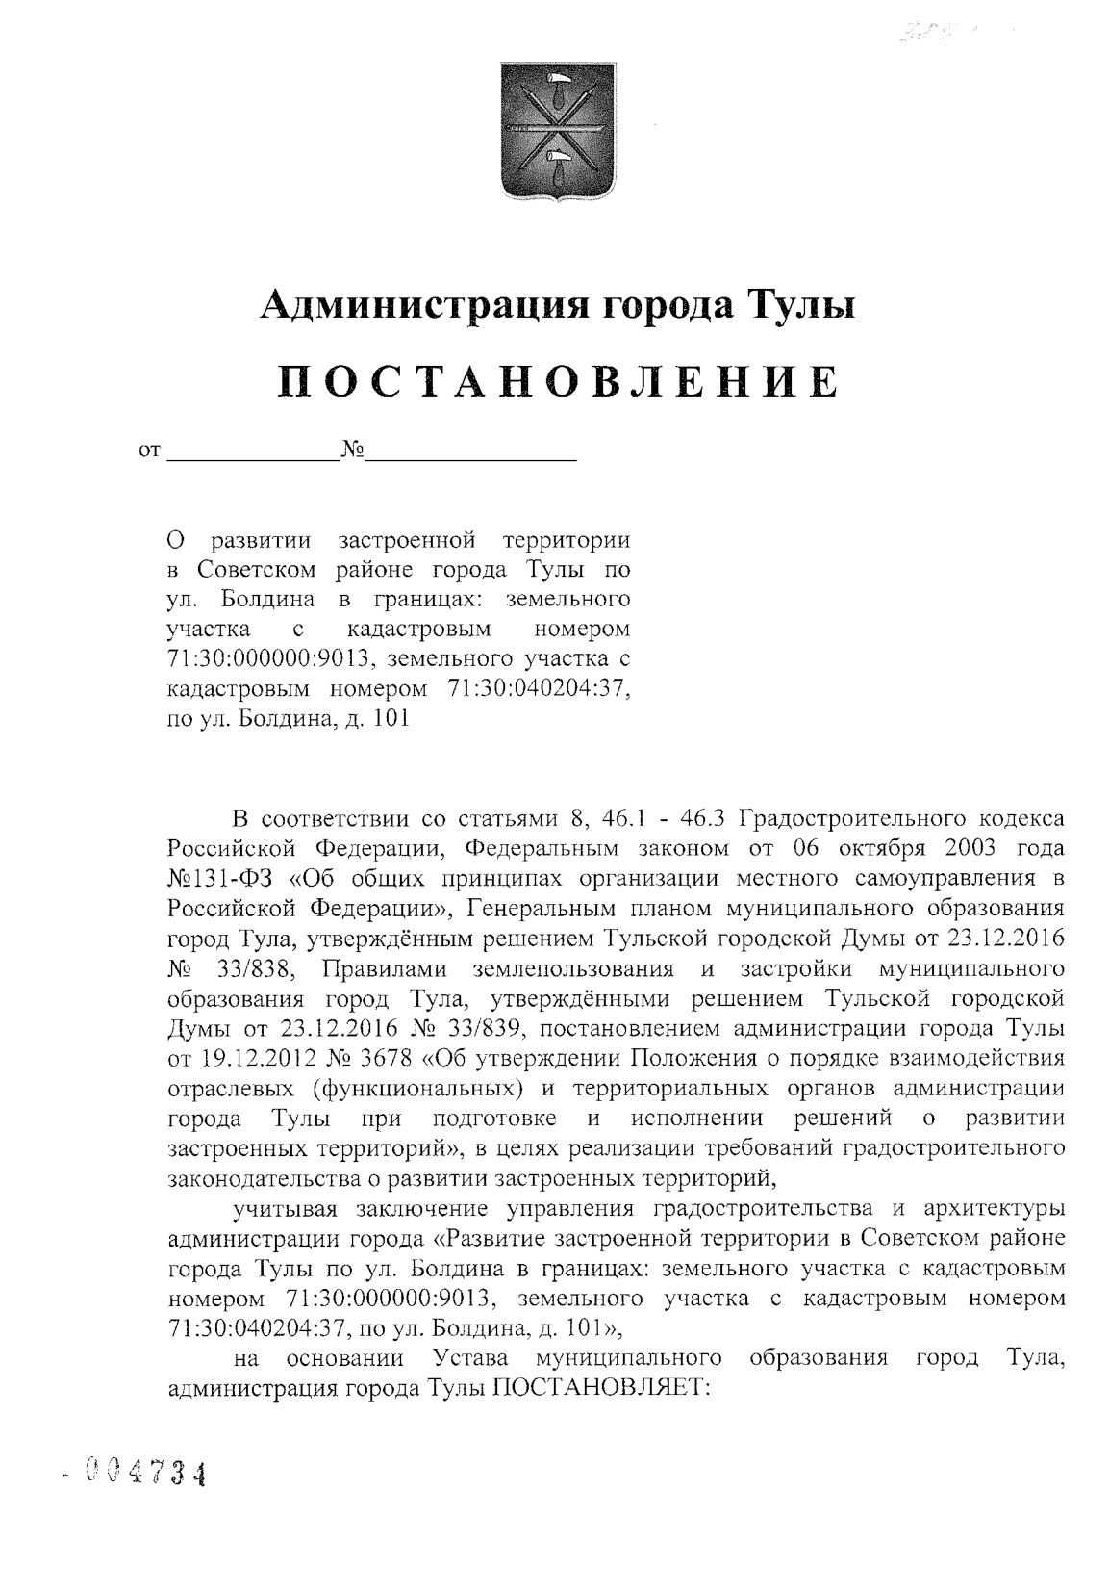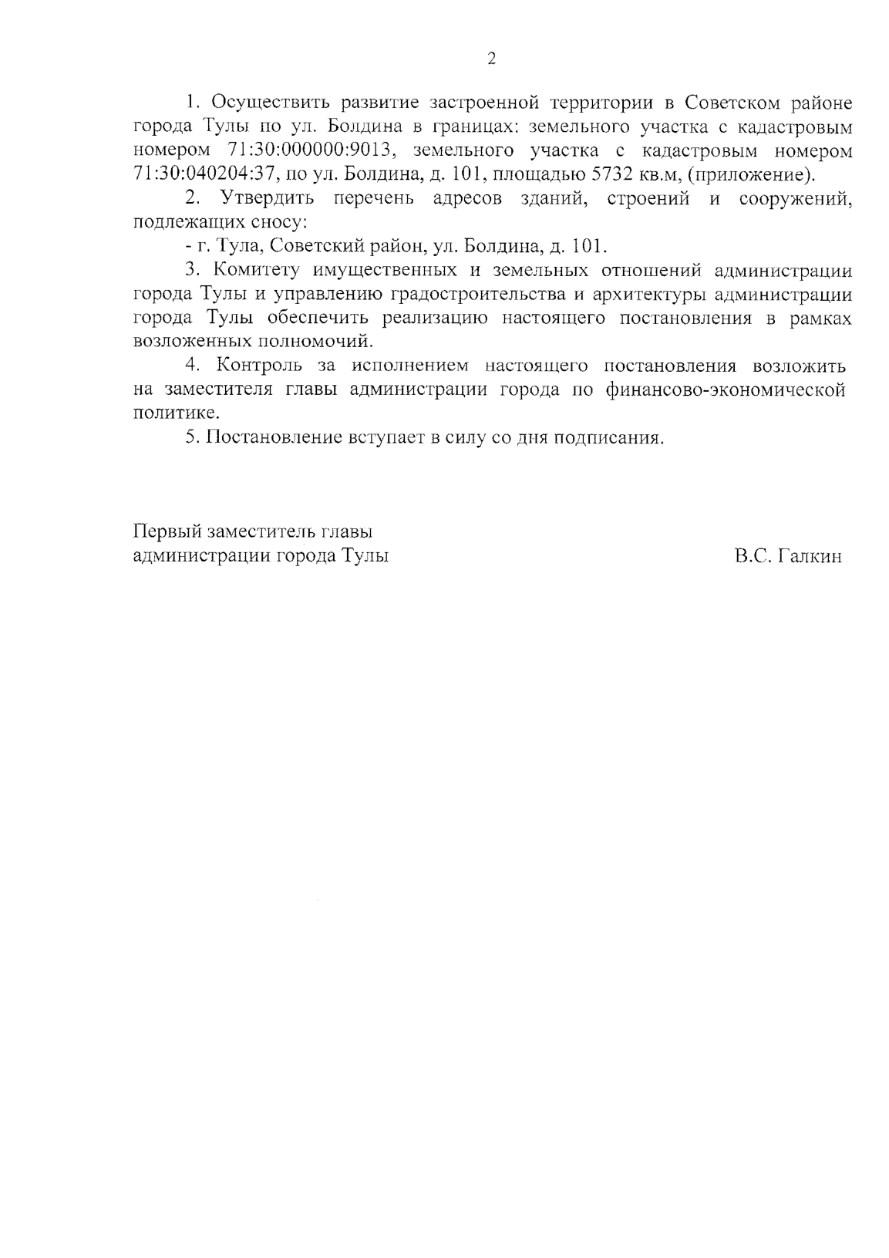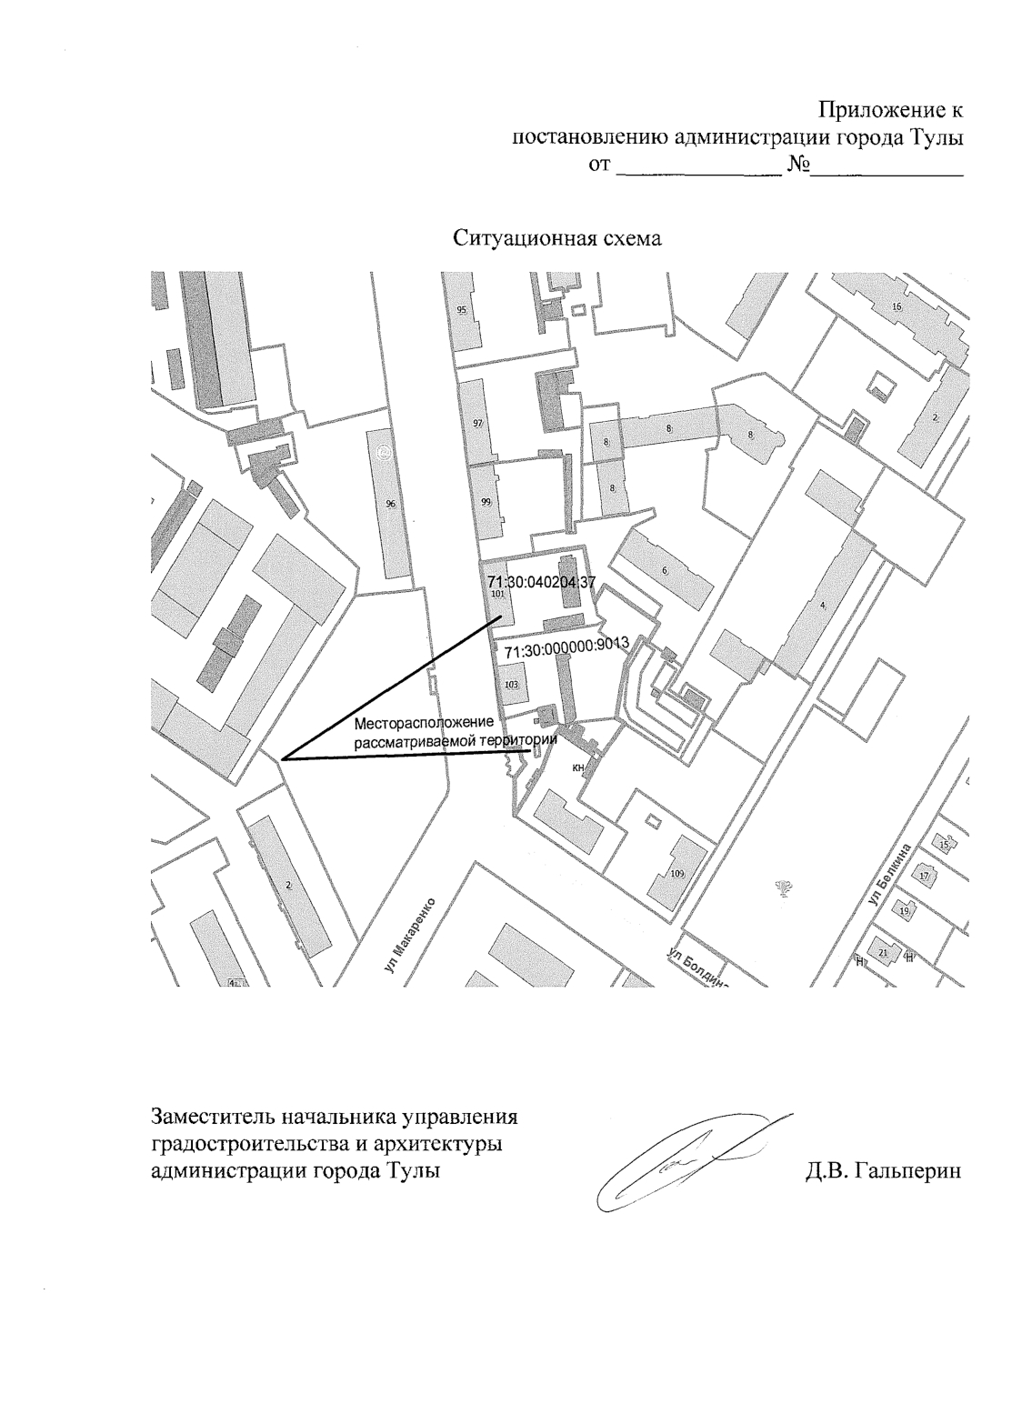
Администрация | Застройщик
_______________________________  (фамилия, имя, отчество)  ________________________________  (подпись)  м.п | ________________________________  (фамилия, имя, отчество)  ________________________________  (подпись)
Приложение 2
к договору о развитии застроенной территории
от _______ № ______

ПРОТОКОЛ №1
о результатах открытого аукциона на право заключить договор о развитии застроенной территории в Советском районе г.Тулы, по ул.Болдина в границах земельного участка с кадастровым номером 71:30:000000:9013, земельного участка с кадастровым номером 71:30:040204:37, по ул.Болдина, д.101»

г. Тула ___. ____. ___ года

Комитет имущественных и земельных отношений администрации города Тулы

Аукцион открытый по составу участников и по форме подачи предложений о цене по продаже недвижимого муниципального имущества муниципального образования город Тула, осуществляется комиссией, действующей на основании решения комитета имущественных и земельных отношений администрации города Тулы от _______ № _______ в составе:
1.- председатель комиссии – _________;
2.- заместитель председателя комиссии – _________;
3.- член комиссии – __________;
4.- член комиссии - __________;
5.- член комиссии – __________;
6.- член комиссии – __________;
7.- член комиссии – __________;
8.- член комиссии - ___________.
Повестка заседания комиссии:
Подведение итогов аукциона на право заключить договор о развитии застроенной территории в Советском районе г.Тулы, по ул. по ул.Болдина в границах земельного участка с кадастровым номером 71:30:000000:9013, земельного участка с кадастровым номером 71:30:040204:37, по ул.Болдина, д.101»
1. Место проведения: г. Тула, ул. Гоголевская, д. 73, каб. 302 .
2. Начальная цена: 594 (Пятьсот девяносто четыре) рублей 00 копеек.
3. Шаг аукциона - 5% от начальной цены предмета аукциона составляет – 29 (Двадцать девять) рублей 70 копеек.
4. Сведения о победителе:
№  п/п | №  заявки | ИНН претендента | Наименование/ ФИО | Дата и время регистрации | Предложение о цене (руб.)
1.
5. Сумма к оплате : ____ (__________) рублей с учётом НДС. НДС оплачивается в соответствии с Налоговым Кодексом РФ.
Сумма задатка: _____ (__________) рублей засчитывается в счет оплаты.
Протокол составлен в 4 экз.: 1 экз.- продавцу, 1 экз.- покупателю, 2 экз. – в договор о развитии застроенной территории.

Комиссия:
 | подпись  подпись  подпись  подпись  подпись  подпись  подпись  подпись | ФИО;  ФИО;  ФИО;  ФИО;  ФИО;  ФИО;  ФИО;  ФИО

Администрация | Застройщик
_________________________________  (фамилия, имя, отчество)  ________________________________  (подпись)  м.п. | ________________________________  (фамилия, имя, отчество)  ________________________________  (подпись)

Приложение 3
к договору о развитии застроенной территории
от _______ № ______

Перечень расположенных на Застроенной территории многоквартирных домов,
признанных в установленном Правительством Российской Федерации порядке аварийными и подлежащими сносу
№ п/п | Адрес дома | Общая площадь дома, кв.м | Количество и площадь отселяемых жилых помещений, кв.м | Количество и площадь нежилых помещений | Реквизиты документа о признании дома аварийным | Кадастровый номер земельного участка
 | г.Тула, ул.Болдина, д.101 | 562,3 | 392,36 | нет | Постановление администрации города Тулы от 12.02.2018 №446 | 71:30:040204:37

Администрация | Застройщик
_________________________________  (фамилия, имя, отчество)  ________________________________  (подпись)  м.п. | ________________________________  (фамилия, имя, отчество)  ________________________________  (подпись)
Приложение 4
к договору о развитии застроенной территории
от _______ № ______

Перечень находящихся в муниципальной собственности жилых помещений, предоставленных по договорам социального найма, договорам найма специализированного жилого помещения в аварийных МКД по состоянию на ______, с характеристиками жилых помещений, подлежащих передаче в муниципальную собственность

№ п/п |  | Адрес помещения | Общая площадь помещения, кв.м | Характеристики жилого помещения, подлежащего передачи в муниципальную собственность |  | Общая площадь жилого помещения, подлежащего передачи в муниципальную собственность, кв.м
 |  | г.Тула, ул.Болдина, д.101, кв. 1 | 20,52 | Благоустроенная однокомнатная квартира в границах населенного пункта город Тула |  | Не менее 28,0
 |  | г.Тула, ул.Болдина, д.101, кв. 1 | 21,94 | Благоустроенная однокомнатная квартира в границах населенного пункта город Тула |  | Не менее 28,0
 |  | г.Тула, ул.Болдина, д.101, кв. 1 | 45,15 | Благоустроенная двухкомнатная квартира в границах населенного пункта город Тула |  | Не менее 46,0
 |  | г.Тула, ул.Болдина, д.101, кв. 1 | 39,94 | Благоустроенная двухкомнатная квартира в границах населенного пункта город Тула |  | Не менее 40,0
 |  | г.Тула, ул.Болдина, д.101, кв. 1 | 41,99 | Благоустроенная двухкомнатная квартира в границах населенного пункта город Тула |  | Не менее 42,0
 |  | г.Тула, ул.Болдина, д.101, кв. 1 | 27,47 | Благоустроенная однокомнатная квартира в границах населенного пункта город Тула |  | Не менее 28,0
 |  | г.Тула, ул.Болдина,  д.101, кв. 1 | 25,5 | Благоустроенная однокомнатная квартира в  границах населенного пункта город Тула |  | Не менее 28,0
 |  | г.Тула, ул.Болдина, д.101, кв. 2 | 24,5 | Благоустроенная однокомнатная квартира в границах населенного пункта город Тула |  | Не менее 28,0
 |  | г.Тула, ул.Болдина, д.101, кв. 2 | 26,68 | Благоустроенная однокомнатная квартира в границах населенного пункта город Тула |  | Не менее 28,0
 | Администрация |  |  |  | Застройщик
 | _________________________________  (фамилия, имя, отчество)  _________________________________  (подпись) |  |  |  | ________________________________  (фамилия, имя, отчество)  ________________________________  (подпись)

Приложение 5
к договору о развитии застроенной территории
от _______ № ______

Перечень находящихся в частной собственности жилых помещений в аварийных МКД по состоянию на _______

№ п/п | Адрес помещения | Площадь помещения, кв.м
1 | г.Тула, ул.Болдина, д.101, кв.1 | 24,3
2 | г.Тула, ул.Болдина, д.101, кв.1 | 13,4
3 | г.Тула, ул.Болдина, д.101, кв.1 | 13,8
4 | г.Тула, ул.Болдина, д.101, кв.2 | 34,8

Администрация | Застройщик
_________________________________  (фамилия, имя, отчество)  ________________________________  (подпись)  м.п. | ________________________________  (фамилия, имя, отчество)  ________________________________  (подпись)

Приложение 6
к договору о развитии застроенной территории
от _______ № ______

Перечень земельных участков Застроенной территории.
№ п/п | Адрес (местоположение) земельного участка | Кадастровый номер | Площадь, кв.м | Разрешенное использование | Собственность,  документ о праве собственности
 | г.Тула, Советский район,  ул. Болдина | 71:30:000000:9013 | 3815 | Эксплуатация МКД | Муниципальная собственность
 | г.Тула, Советский район,  ул. Болдина, д.101 | 71:30:040204:37 | 1917 | Эксплуатация МКД

Администрация | Застройщик
_________________________________  (фамилия, имя, отчество)  ________________________________  (подпись)  м.п. | ________________________________  (фамилия, имя, отчество)  _______________________________  (подпись)

